01 апреля 2020 г. (среда)
МДК 04.01 Искусство прически
Группа: № 74
Урок № 29
Тема: Технологии выполнения вечерних причесок на волосах разной длины.
Цель: закрепить знания о повседневных прическах.
Литература:
1. Королева С.И. Основы моделирования прически: учебное пособие для учреждений нач.проф.образования/С.И. Королева.-М.: Издательский центр «Академия»,2012.-192 с.
2.Одинокова И.Ю. Технология парикмахерских работ: учебное пособие для образовательных учреждений начального профессионального образования / И.Ю. Одинокова, Т.А. Черниченко.- М.: Издательский центр «Академия», 2004. – 176 с.
3.Парикмахерское искусство. Материаловедение: учебник для студ. образоват. учреждений сред.проф. образования / А.В. Кузнецова, С.А. Галиева, Н.Х. Кафидова и др..- 8-е изд., испр. И доп.- М.: Издательский центр «Академия», 2013.- 176 с.
Материалы урока:

Эффектная прическа с украшением
Неопытные мастерицы ценят в прическах в первую очередь простоту. Можно ли сделать лаконичную укладку на праздник? Оказывается, что да. Простая, но одновременно потрясающе красивая вечерняя прическа получится при условии соблюдения всех рекомендаций.
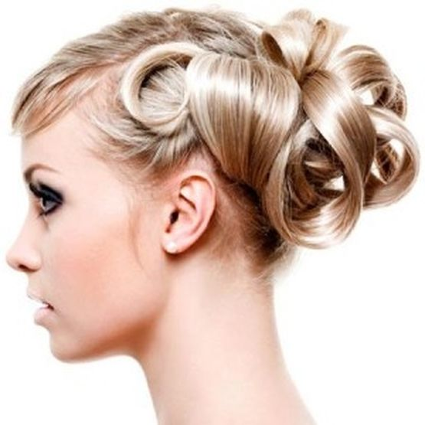
Чтобы вам было легче создать прическу на торжество, предлагаем воспользоваться пошаговой инструкцией. Выполнять все действия вам будет легче, если волосы помыть не в тот же день, а накануне. Если же кожа вашей головы отличается повышенным уровнем жирности, мойте волосы непосредственно перед началом оформления прически.
Подготовив шевелюру, следуйте инструкции:
- Разделите шевелюру по горизонтали, отступив от линии начала роста волос 5-6 см.
- Зачешите большую часть прядей назад.
- Спереди сделайте пробор.
- Заплетите простую косу из всей массы прядей.
- Заверните ее сзади в пучок и закрепите невидимками.
- Спереди украсьте прическу красивым аксессуаром.
С такой прической идеально сочетаются заколки в виде цветов, бабочек и других природных элементов. Очень красиво смотрятся контрастные украшения. Например, если у вас черные волосы, используйте светлые или яркие аксессуары: белые, розовые, лиловые, зеленые. Русоволосым девушкам и блондинкам больше подходят украшения пастельных тонов: светло-голубые, бежевые и оливковые.
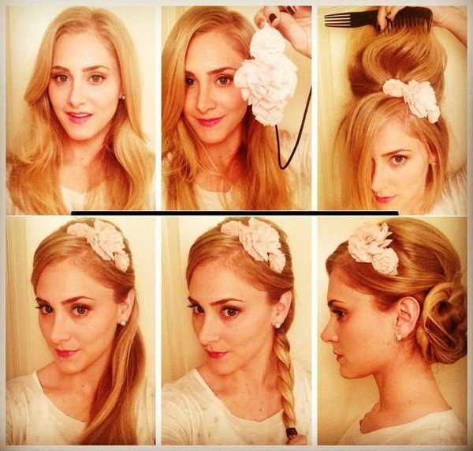

Греческая вечерняя укладка
Греческий стиль в одежде, макияже, маникюре и прическах не перестает удивлять своим великолепием. Тематические укладки позволяют подчеркнуть всю красоту и естественность девушки, особенно на торжестве. В сочетании с такой прической не обязательно носить сарафан именно греческого покроя. Она подходит к вечерним нарядам в пол, пышным юбкам и простым коротким платьям.
Предложенный здесь вариант греческой прически могут сделать самостоятельно обладательницы коротких и средних стрижек. Девушкам с длинными волосами лучше использовать несколько иное оформление. Чтобы ваша прическа получилась аккуратной и яркой, следуйте инструкции:
- Выпрямите и разгладьте пряди.
- Наденьте на голову тонкий круговой ободок так, чтобы волосы лежали под ним.
- Передние пряди скрутите в жгуты и отведите назад.
- Проденьте их через ободок и соедините с остальными.
- Сформируйте жгут из всех волос, находящихся сзади и проденьте его через ободок.
- Сделайте из жгута шишку и скрепите ее невидимками.
В завершении процедуры не забудьте сбрызнуть шевелюру фиксирующим составом. В дополнительных украшениях прическа не нуждается, ведь особенную пикантность ей придает повязка или ободок в греческом стиле. Глядя на фотографию с изображением этапов оформления укладки, повторить описанный процесс вам будет гораздо легче.
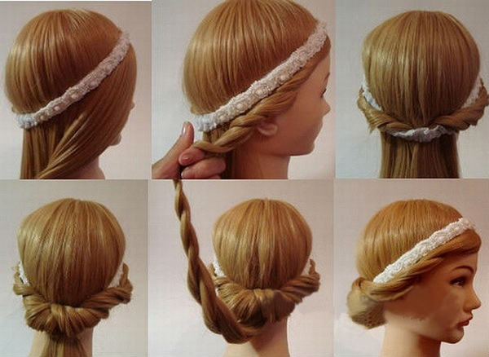
Домашнее задание : Подобрать фото с прическами специального назначения.

